项目名称：磨溪气田嘉二气藏整体复产工程职业病危害控制效果评价
项目编号：CQAK2023629
用人单位 | 名称：中国石油天然气股份有限公司西南油气田分公司川中油气矿
用人单位 | 地址：遂宁市_船山区_凯旋路街道
用人单位 | 联系人：朱勇
现场调查 | 技术人员名单：唐龙、王雨
现场调查 | 时间：2023.11.13
现场调查 | 用人单位陪同人：朱勇
现场采样和检测 | 技术人员名单：陈晓月、唐龙
现场采样和检测 | 时间：2023.11.21-2023.11.23
现场采样和检测 | 用人单位陪同人：朱勇
现场标志物照片 | 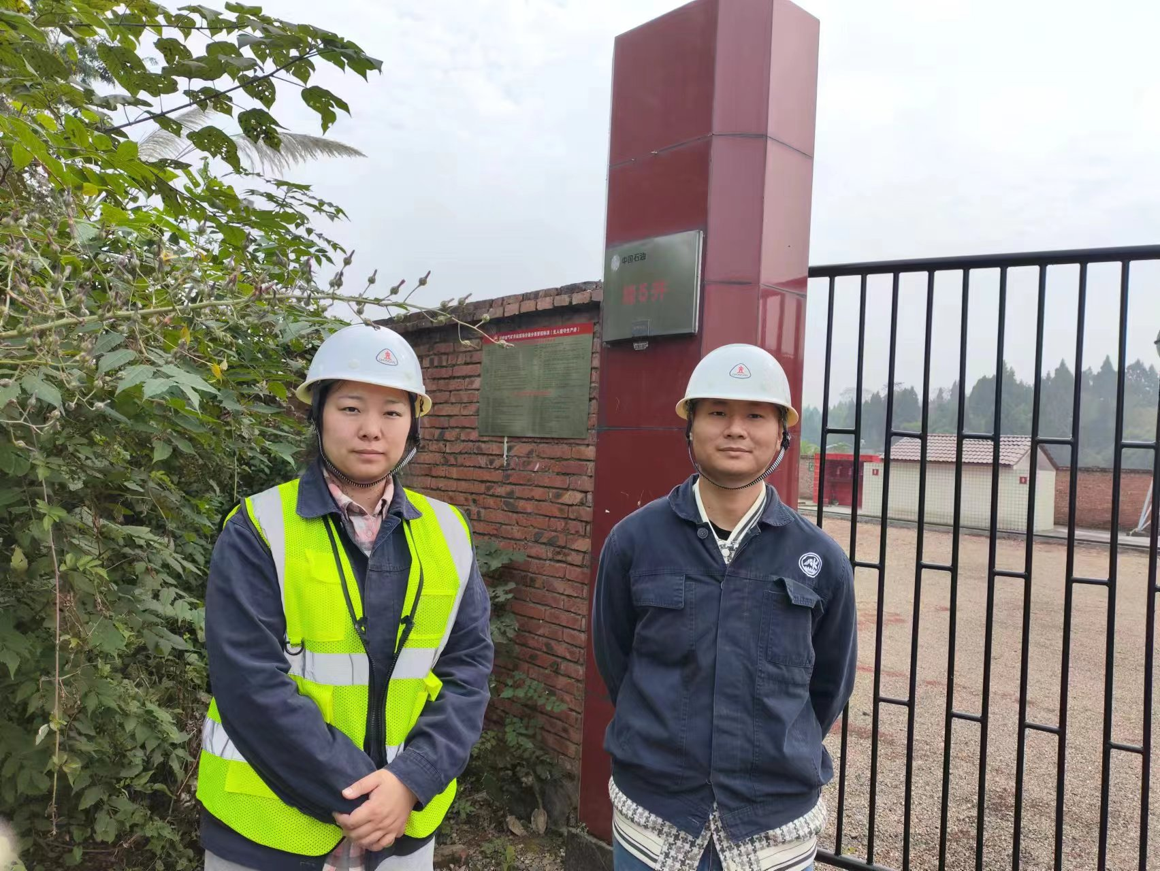
现场调查照片
现场采样和检测照片

